We gaan 2 dagen naar Keulen!
Dit jaar gaat dat zijn op donderdag 21 en vrijdag 22 mei 2026.

Het programma
Alle vermelde tijden kunnen wijzigen door onvoorziene omstandigheden en veranderingen in uiteindelijke planning!

Donderdag

Om 8u45 verzamelen we in school.

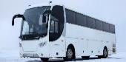
Om 9u00 vertrekken we met de reisbus naar Keulen.

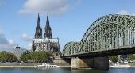
Om 11u30 komen we aan in Keulen.

Onze verblijfplaats in Keulen is dit jaar:
☐ Jugendherberge Pathpoint-Cologne
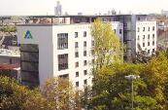
Allerheiligenstrasse 15, 50668 Köln
- De bus zet ons af aan de jeugdherberg en we plaatsen onze bagage in een locker van de jeugdherberg.
- We wandelen naar het centrum van de stad.
☒ Jugendherberge Köln-Deutz
Siegesstrasse 5, 50679 Köln
- De bus zet ons af aan de jeugdherberg en we plaatsen onze bagage in een locker van de jeugdherberg.
- We wandelen naar het centrum van de stad.
☐ Jugendherberge Köln-Riehl
An der Schanz 14, 50735 Köln
- De bus zet ons af in het centrum van de stad.

We wandelen een tijdje samen in Keulen
en eten er ons lunchpakket op.


Net na de lunch beklimmen we één van de torens
en bezoeken we de Dom.

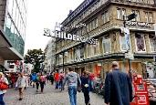

Daarna beginnen we aan de stadswandeling!
Op de winkelstraat krijg je een tijdje om vrij te wandelen.


Rond 17u30 eten jullie een avondmaal in
een van de vele eetzaken in de stad.
Je krijgt hiervoor een budget!

Het is intussen ongeveer 19 uur…
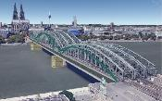
We bezoeken nog even de Hohenzollernbrücke.
Vergeet niet je slotje mee te brengen, om mee te doen aan de traditie…

☒ Jugendherberge Pathpoint-Cologne of
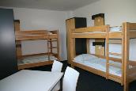
Jugendherberge Köln-Deutz
- We wandelen naar de jeugdherberg en halen de
bagage uit de locker.
- Leerkrachten en leerlingen maken hun kamer in orde.
- Rond 20u30 is er nog een avondactiviteit:
Even iets drinken bij een pop-up-bar of in een andere
drankgelegenheid aan de Rijn.
☐ Jugendherberge Köln-Riehl
- We doen nog een avondactiviteit in Keulen:
Even iets drinken in een zaak in Keulen (aan de Rijn).
- Om 20u30 wandelen we naar de bus en rijden naar de jeugdherberg.
- We halen de bagage uit de locker.
- Leerkrachten en leerlingen maken hun kamer in orde.

Het is intussen ongeveer 22u00 geworden.
Nog even wandelen op het domein van de jeugdherberg of gezellig samen zitten in de bar met een gezelschapsspel.

Om 23u00 gaan we naar de kamers en om 24u00 begint voor iedereen hopelijk een goede nachtrust.
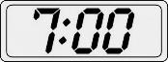
We zetten onze wekker op dit uur!

Vrijdag
Om 8u00 worden we verwacht aan de ontbijttafel!
Daarna de kamer opruimen.


Om 9u15 vertrekken we met de bus naar Phantasialand
voor een dagje plezier!
We zouden er moeten zijn tegen 10u00.

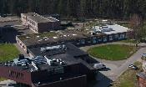
In Phantasialand krijg je een budget om iets te eten.

Om 17u15 gaan we vanuit Phantasialand naar KIDS.
We verwachten om 19u00 in school aan te komen.

